5 класс
Русский язык
Дата урока: 15.02.22
Тема 10
Урок 84 Буквы А-О в корне -лаг-;-лож-.
Цель урока: знать, в каких случаях происходит чередование гласных А - О в корнях лаг-(-лож-);- владеть способом выбора А-О в корнях -лаг-лож-.

Ход урока
I. Организационный момент.
Добрый день, дорогие ребята. Запишите сегодняшнее число, классная работа, тему урока.
Пятнадцатое февраля
Классная работа
Буквы А-О в корне -лаг-;-лож-

II. Повторение пройденного материала.

- Выполните (письменно) в рабочих тетрадях
1) Синтаксический разбор предложения, морфемный разбор, фонетический разбор.
2) Мы ра..п...ложились (на) б..регу л..сного озера - синтаксический разбор предложения.
3) Ра..п...ложились - морфемный разбор.
4) Л..сного - фонетический разбор.

III. Изучение нового материала.
- Работа с учебником § 84 страница 32-33
- Ребята, откройте учебник, прочитайте правило, данное в нем.

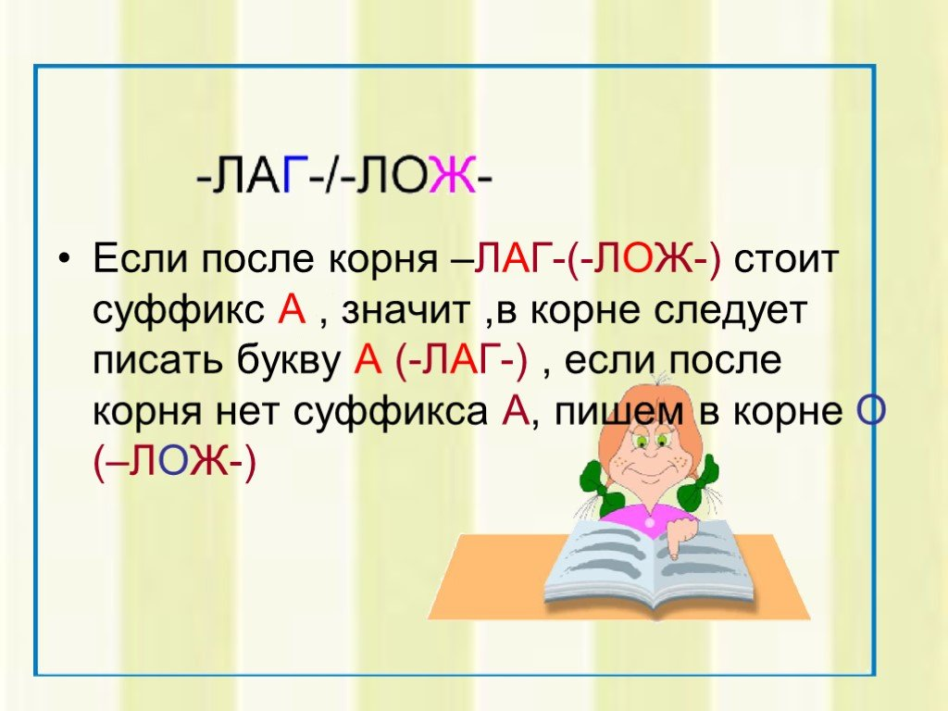

- Выполните (письменно) Упражнение 447 (по заданию)

IV. Домашнее задание.
- Выучите правило на странице 33
- Выполните Упражнение 449 (по заданию)

ВСЕХ С ПРАЗДНИКОМ!!!

Задание, выполненное в письменном виде, должно быть сфотографировано или отсканировано и отправлено в виде файла. Для обратной связи можно использовать электронную почту bondareva14031983@gmail.com, социальные сети ВК, ОК.

